ГБУДО г. Москвы «Детская музыкальная школа имени А.П. Бородина»
объявляет набор на
АВТОРСКИЙ ЛЕТНИЙ ГИТАРНЫЙ ИНТЕНСИВ
ЯРОСЛАВА МАКАРИЧА
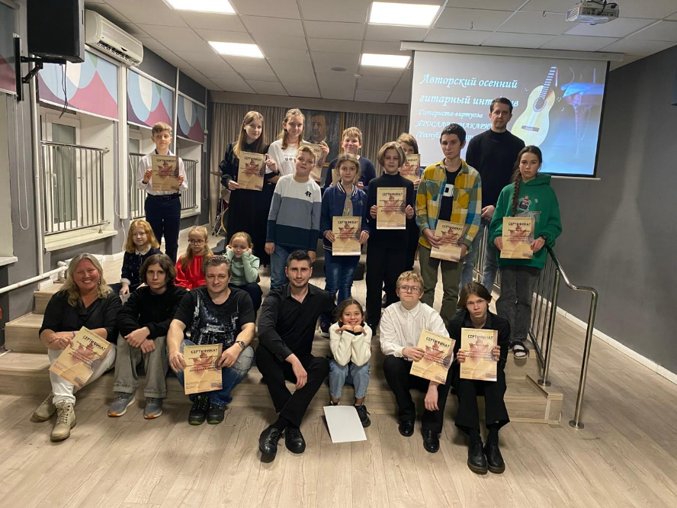

Программа рассчитана на пять дней июня 2025 года:

1 день (16 июня)

11:00-11:45 Знакомство. Организационные вопросы. Практическое занятие «Развитие техники»
11:45-11:55 ПЕРЕРЫВ
11:55-12:40 Лекция «Как научиться играть быстро»
12:40-12:50 ПЕРЕРЫВ
12:50-13:35 Практическое занятие «Пассажная техника»
13:35-14:30 ПЕРЕРЫВ НА ОБЕД
14:30-15:15 Оркестр
15:15-15:30 ПЕРЕРЫВ
15:30-16:15 Оркестр
16:15-16:30 Перерыв
16:30-18:00 Индивидуальные занятия (по согласованию)

2 день (17 июня)

11:00-11:45 Практическое занятие «Растяжка, укрепление левой руки»
11:45-11:55 ПЕРЕРЫВ
11:55-12:40 Лекция «Выразительность исполнения»
12:40-12:50 ПЕРЕРЫВ
12:50-13:35 практическое занятие «Пентатоника»
13:35-14:30 ПЕРЕРЫВ НА ОБЕД
14:30-15:15 Оркестр
15:15-15:30 ПЕРЕРЫВ
15:30-16:15 Оркестр
16:15-16:30 Перерыв
16:30-18:00 Индивидуальные занятия (по согласованию)

3 день (18 июня)

11:00-11:45 Практическое занятие «Укрепление правой руки»
11:45-11:55 ПЕРЕРЫВ
11:55-12:40 Практическое занятие «Развитие координации и ритма»
12:40-12:50 ПЕРЕРЫВ
12:50-13:35 Практическое занятие «Основы импровизации»
13:35-14:30 ПЕРЕРЫВ НА ОБЕД
14:30-15:15 Оркестр
15:15-15:30 ПЕРЕРЫВ
15:30-16:15 Оркестр
16:15-16:30 Перерыв
16:30-18:00 Индивидуальные занятия (по согласованию)

4 день (19 июня)

11:00-11:45 Практическое занятие «Разгеадо. Элементы фламенко»
11:45-11:55 ПЕРЕРЫВ
11:55-12:40 Лекция «Работа над сценическим образом»
12:40-12:50 ПЕРЕРЫВ
12:50-13:35 Конкурс.
13:35-14:30 ПЕРЕРЫВ НА ОБЕД
14:30-15:15 Оркестр
15:15-15:30 ПЕРЕРЫВ
15:30-16:15 Оркестр
16:15-16:30 Перерыв
16:30-18:00 Индивидуальные занятия (по согласованию)

5 день (20 июня)

11:00-11:45 Практическое занятие «Закрепление пройденного»
11:45-11:55 ПЕРЕРЫВ
11:55-12:40 Лекция «Психологическая составляющая концертного выступления»
12:40-12:50 ПЕРЕРЫВ
12:50-13:35 Репетиция итогового концерта
13:35-14:30 ПЕРЕРЫВ НА ОБЕД
14:30-15:15 Вручение сертификатов. Итоговый концерт 1 отделение.
15:15-15:30 ПЕРЕРЫВ
15:30-16:15 Итоговый концерт. 2 отделение.

Каждый ребёнок сможет проявить свои самые яркие способности
и таланты и провести время с удовольствием и пользой. А мы в свою очередь сделаем все для того, чтобы этот интенсив стала ярким событием для них.

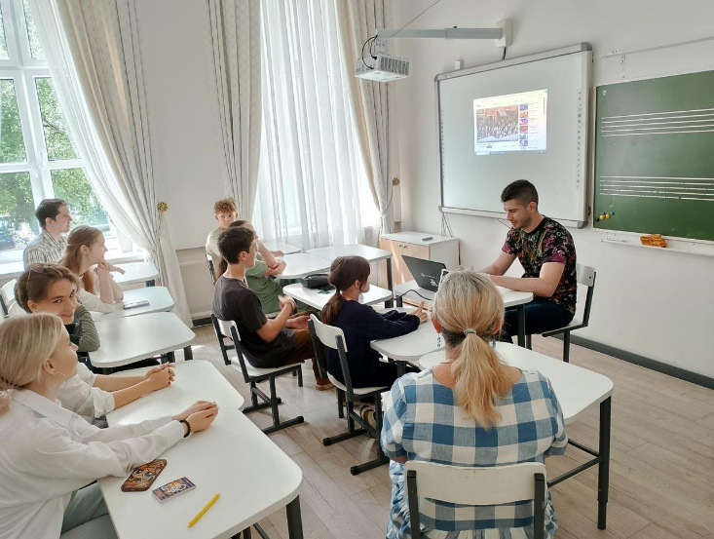
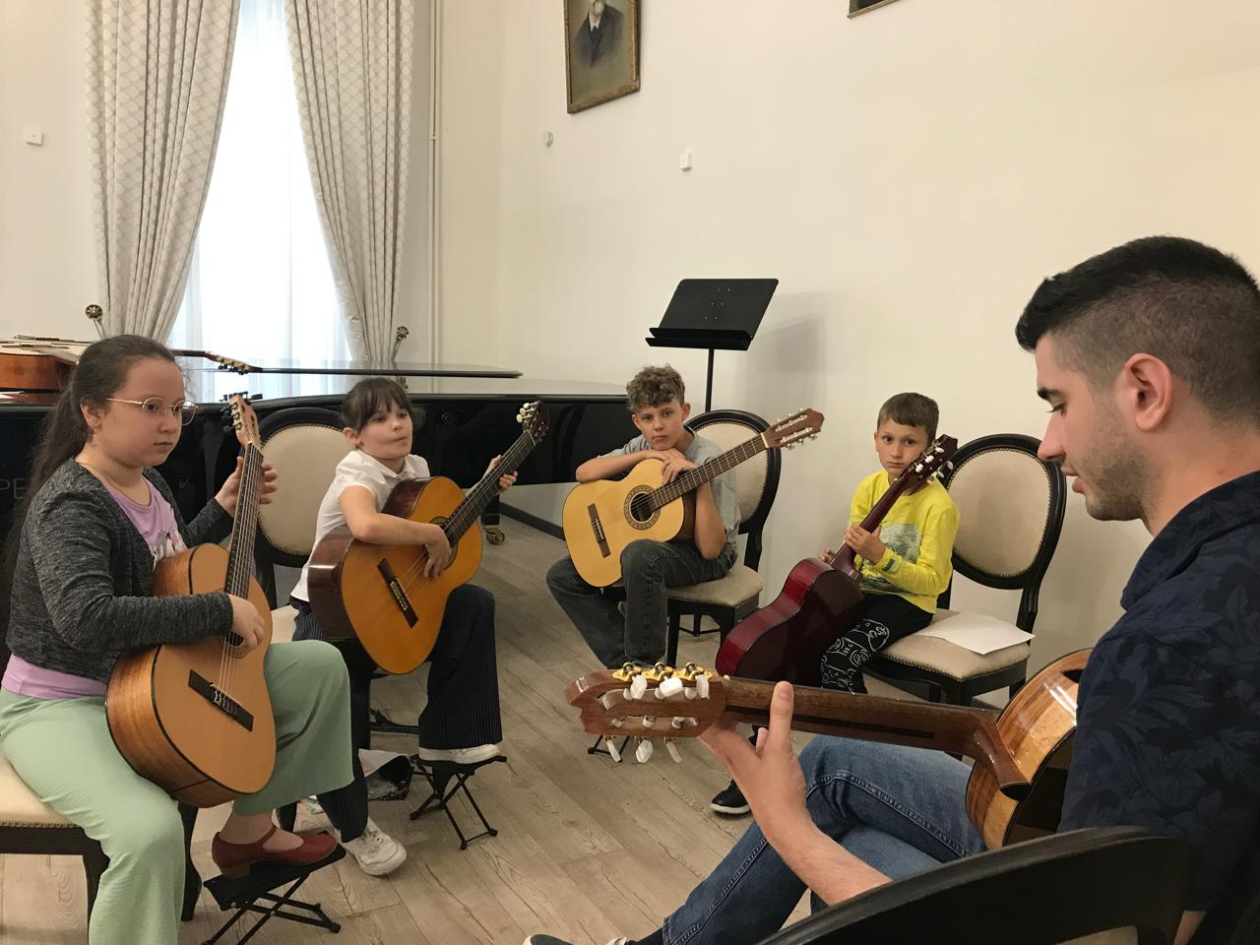

Стоимость пятидневной программы – 9000 руб.
Подтвердить своё намерение принять участие в данной программе на указанных выше условиях можно по электронной почте payborodin@mail.ru.
Тема письма – ГИТАРНЫЙ ИНТЕНСИВ
В письме обязательно указать:
- Фамилию, имя, возраст ребенка.
- ФИО родителя и контактный телефон.
После получения письма на ваш электронный адрес будет отправлено письмо с заявлением и договором.
По всем творческим вопросам, связанным с программой, вы можете получить ответы по телефону: 8-916-358-97-54 Мельников Андрей Валерьевич
По вопросам оформления договоров: 8-964-720-01-71 Гудков Денис Владимирович

